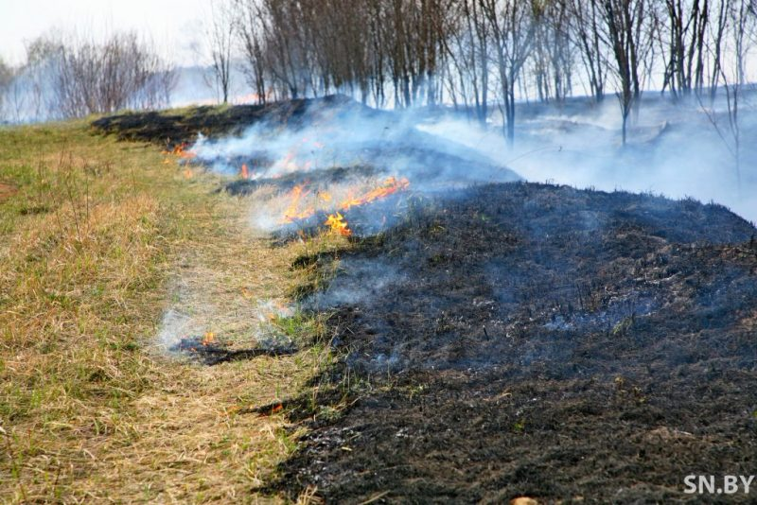
Памятка
для населения о мерах пожарной безопасности
в весенне-летний пожароопасный период.

С наступлением весны ежегодно начинаются проблемы с выжиганием сухой травы, что зачастую приводит к пожарам. Сельчане и дачники, наводя порядок на придомовой территории, зачастую жгут мусор, сухую траву и прошлогодние листья, нередко, не задумываясь о последствиях, бросают непотушенные спички и окурки в сухую траву.
В соответствии с Правилами противопожарного режима в Российской федерации на период устойчивой сухой, жаркой и ветряной погоды, а также при введении особого противопожарного режима на территориях поселений вводится запрет на разведение костров, проведение пожароопасных работ и посещение лесов.
Чтобы не допустить возникновения пожара необходимо знать и соблюдать правила пожарной безопасности в период пожароопасного, сезона необходимо обеспечивать:
- своевременную очистку территорий от горючих отходов, мусора, тары, опавших листьев и сухой травы;
- не выжигайте сухую растительность на земельных участках, непосредственно прилегающих к зданиям, сооружениям, жилым домам, хозяйственным постройкам, не разводите костры вблизи зданий и строений;
- Не выжигайте стерню, сухую травяную растительность на землях сельскохозяйственного назначения;
- Не загромождайте дороги, подъезды и проезды к зданиям, сооружениям, водоисточникам. Используемых для целей пожаротушения, они должны быть всегда свободными для проезда пожарной техники;
- Не оставляйте емкости с легковоспламеняющимися и горючими жидкостями, горючими газами на территориях, прилегающих к жилым домам;
- Не устраивайте свалки горючих отходов на своих территориях;
- Не используйте противопожарные расстояния между зданиями под складирование материалов, оборудования, для стоянки автотранспорта ;
- Соблюдайте меры предосторожности при эксплуатации электрических сетей, печей в жилых домах и банях, соблюдайте меры предосторожности при проведении сварочных работ.
Особую тревогу вызывают случаи, когда виновниками, а иногда жертвами пожара становятся дети. Родители должны предостеречь, поговорить, объяснить и постоянно контролировать, так как минутная беспечность может оказаться роковой..
Тем же, кто любит отдыхать на природе, не лишним будет напомнить: запрещено разводить костры на торфяных грунтах, под кронами деревьев; не оставляйте в местах отдыха непотушенные костры, спички, окурки, стеклянные бутылки (на солнце они работают как увеличительные стекла, фокусируют солнечный свет и поджигают траву, мох и т.д.); не проходите мимо горящей травы, при
При обнаружении признаков горения (задымления, запаха гари) примите меры по эвакуации людей и тушению пожара незамедлительно позвонив о возгораниях по телефонам «101» или «112», назвав точный адрес..
ПОМНИТЕ!
Только строго соблюдая требования пожарной безопасности можно предотвратить пожары и не допустить беды !!!

